Министерство образования и науки Российской Федерации
Федеральное государственное бюджетное образовательное учреждение
высшего образования
«Пермский национальный исследовательский
политехнический университет»
Кафедра «Информационные технологии и автоматизированные системы»
Направление подготовки: 09.03.01 – «Информатика и вычислительная техника»

ОТЧЕТ
Творческая работа
«Автоматизация генерации персонализированных сказок для детей на основе ИИ»

Выполнил:
студент группы ИВТ-25-2б
В.И. Чикилева и Г.О.Богданов

Проверил:
Доцент кафедры ИТАС
О. А. Полякова

(оценка) (подпись)

(дата)

г.Пермь, 2026
Введение
В современном мире технологии искусственного интеллекта всё активнее проникают в сферу образования и досуга для детей. Одним из актуальных направлений является автоматизация генерации персонализированного контента, адаптированного под индивидуальные особенности ребёнка: его имя, возраст, любимых персонажей и предпочтения.
Разработанное приложение позволяет родителям и педагогам в интерактивном режиме задавать параметры сказки (имя ребёнка, возрастная группа, главный герой, место действия, проблема и тип концовки), после чего с помощью API Яндекс Foundation Models генерируется уникальный текст. Приложение поддерживает сохранение сказок в локальную базу данных, озвучивание текста и его распечатку.
Цель проекта
Изучить и применить на практике технологии разработки графических приложений на C++/Qt6 с интеграцией внешних API генеративного ИИ.
Задачи
- Проектирование архитектуры многомодульного Qt-приложения;
- Реализация пошагового мастера ввода параметров сказки (QWizard);
- Интеграция с REST API Яндекс Foundation Models (YandexGPT-5-lite);
- Разработка модуля отображения с эффектом «печатающей машинки» и синтезом речи (QTextToSpeech);
- Реализация хранения сказок в SQLite через Qt SQL;

1. Общее описание системы
1.1. Назначение и функциональность
Приложение «Генератор детских сказок» (FairytaleGenerator) — это кросс-платформенное настольное приложение, написанное на C++17 с использованием фреймворка Qt 6. Приложение предназначено для интерактивной генерации персонализированных детских сказок с помощью искусственного интеллекта.
Основные функциональные возможности:
- Пошаговый мастер ввода параметров сказки (имя ребёнка, возрастная группа 3–5, 6–8, 9–12 лет, главный герой и его черта характера, место действия, проблема, волшебный помощник, тип концовки);
- Генерация сказки через API Яндекс Foundation Models (YandexGPT-5-lite);
- Отображение текста с анимацией «печатающая машинка»;
- Озвучивание текста сказки (Text-to-Speech);
- Сохранение сказок в локальную базу данных SQLite;
- Просмотр и управление сохранёнными сказками;
- Печать сказки на принтере;
- Управление настройками (API-ключ).
1.2. Архитектура приложения
Приложение построено по архитектурному паттерну MVC (Model-View-Controller) с чётким разделением ответственности между модулями:
- Модель (Model): StoryData (структура данных сказки), Database (хранение данных);
- Представление (View): MainWindow, StoryDisplay, StoryWizard, SavedStoriesDialog, SettingsDialog;
- Контроллер (Controller): MainWindow как связующее звено; ApiClient для взаимодействия с внешним API.
Взаимодействие между компонентами реализовано через механизм сигналов и слотов Qt (Qt Signal/Slot), что обеспечивает слабую связанность модулей.

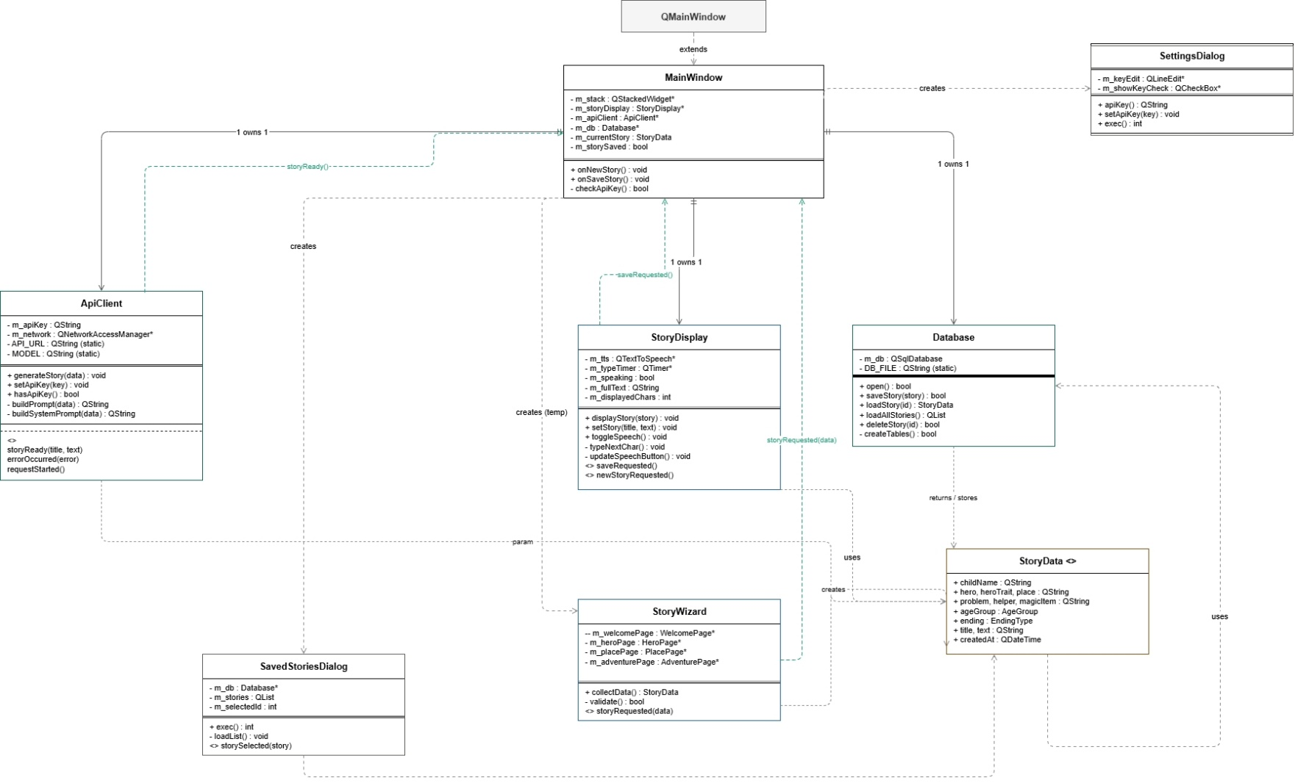
2. UML-Диаграмма

3. Описание используемых инструментов
3.1. Среда разработки
Таблица 1 – Инструменты разработки
Инструмент | Версия | Назначение
Qt Creator | 13.x | Основная IDE: редактор кода, дизайнер форм, отладчик, профилировщик
Qt Framework | 6.7+ | Фреймворк GUI, сетевых запросов, БД, TTS, печати
CMake | 3.16+ | Система сборки проекта
MinGW / MSVC | — | Компилятор C++17 (Windows)
Git | — | Система контроля версий
GitHub | — | Хостинг репозитория и совместная работа

Qt Creator — это кросс-платформенная интегрированная среда разработки (IDE) от компании The Qt Company, специально разработанная для создания приложений с использованием фреймворка Qt. Qt Creator предоставляет полный набор инструментов для разработчика: редактор кода с подсветкой синтаксиса C++ и подсказками, визуальный дизайнер форм (Qt Designer), встроенный отладчик (GDB/LLDB), профилировщик и средства анализа кода.
Проект собирается системой CMake, конфигурация которой описана в файле CMakeLists.txt. Файл указывает минимальную версию CMake (3.16), стандарт C++17, подключаемые модули Qt6 и целевые файлы исходного кода.

4. Библиотеки, API и прочие инструменты
4.1. Фреймворк Qt 6 и его модули
Проект использует следующие модули фреймворка Qt 6:
Таблица 2 – Используемые модули Qt 6
Модуль Qt | Назначение в проекте
Qt6::Widgets | Основной модуль GUI: QMainWindow, QDialog, QWizard, QLabel, QPushButton, QTextEdit, QSlider, QProgressBar, QListWidget, QComboBox, QLineEdit, QStackedWidget и др.
Qt6::Network | Сетевые запросы к REST API: QNetworkAccessManager, QNetworkRequest, QNetworkReply
Qt6::TextToSpeech | Синтез речи для озвучивания текста сказки: QTextToSpeech
Qt6::Sql | Работа с базой данных SQLite: QSqlDatabase, QSqlQuery, QSqlError
Qt6::PrintSupport | Печать текста сказки на принтере: QPrinter, QPrintDialog

4.2. Яндекс Foundation Models API (YandexGPT)
Ключевым компонентом проекта является интеграция с Яндекс Foundation Models — облачным сервисом генеративного ИИ от компании Яндекс.
Параметры API:
- Эндпоинт: https://llm.api.cloud.yandex.net/foundationModels/v1/completion
- Используемая модель: yandexgpt-5-lite/latest (лёгкая версия, доступная в рамках бесплатного уровня)
Приложение формирует два промпта: системный (задаёт роль и ограничения для модели) и пользовательский (конкретные параметры сказки). Это позволяет получать структурированный и педагогически корректный текст, адаптированный под возраст ребёнка.
4.3. SQLite (через Qt SQL)
Для хранения сгенерированных сказок используется встроенная в Qt СУБД SQLite. SQLite — это легковесная реляционная база данных, не требующая отдельного сервера и хранящая данные в одном файле (fairytales.db). Файл базы данных размещается в стандартном каталоге данных приложения (QStandardPaths::AppDataLocation).
Структура таблицы stories:
- id — INTEGER PRIMARY KEY AUTOINCREMENT;
- child_name, age_group, hero, hero_trait, place, problem, helper, magic_item, ending — параметры сказки;
- title, story_text — сгенерированный контент;
- created_at — метка времени создания.
4.4. QTextToSpeech (Text-to-Speech)
Модуль Qt TextToSpeech предоставляет кросс-платформенный интерфейс для синтеза речи. На Windows используется движок Microsoft SAPI (Speech API), на macOS — AVSpeechSynthesizer, на Linux — Speech Dispatcher. Пользователь может запустить или остановить озвучивание текста сказки, нажав кнопку «Озвучить». Скорость прокрутки анимации «печатающей машинки» регулируется ползунком (QSlider).
4.5. Формат JSON и сетевое взаимодействие
Для формирования и разбора JSON-запросов/ответов API используются классы Qt JSON:
- QJsonObject — объект JSON;
- QJsonArray — массив JSON;
- QJsonDocument — сериализация/десериализация JSON.
Взаимодействие с API происходит асинхронно: после отправки запроса приложение не блокирует интерфейс, а ожидает сигнала QNetworkReply::finished().
5. Описание модулей проекта
5.1. Точка входа (main.cpp)
Файл main.cpp создаёт экземпляр QApplication, устанавливает метаданные приложения (название организации и приложения, используемые для корректного определения пути к данным), создаёт и отображает главное окно MainWindow.
5.2. Главное окно (MainWindow)
MainWindow является центральным координирующим классом приложения. Оно управляет навигацией между экранами (главное меню / экран сказки) через QStackedWidget, создаёт и хранит экземпляры ApiClient, Database и StoryDisplay, загружает и сохраняет настройки (API-ключ) через QSettings. При запуске проверяется наличие API-ключа.
5.3. Мастер создания сказки (StoryWizard)
StoryWizard — пошаговый диалог на базе QWizard, состоящий из четырёх страниц:
- WelcomePage — ввод имени ребёнка и выбор возрастной группы (радиокнопки);
- HeroPage — выбор главного героя из плиток или ввод вручную, выбор черты характера из выпадающего списка;
- PlacePage — выбор места действия из плиток или ввод вручную;
- AdventurePage — ввод проблемы, выбор помощника, опциональный волшебный предмет, тип концовки.
Каждая страница переопределяет метод isComplete() для проверки заполнения обязательных полей перед переходом к следующей. Визуальный стиль выполнен в «детской» тематике с закруглёнными кнопками-плитками и эмодзи.
5.4. Клиент API (ApiClient)
ApiClient инкапсулирует всю логику работы с Яндекс Foundation Models API. Метод generateStory() формирует JSON-тело запроса с двумя сообщениями (system и user), устанавливает заголовки авторизации и отправляет асинхронный POST-запрос. При получении ответа разбирается JSON и извлекается текст сказки. Ошибки сети и API передаются через сигнал errorOccurred().
5.5. Отображение сказки (StoryDisplay)
StoryDisplay отвечает за отображение сказки пользователю. Ключевые особенности реализации:
- Анимация «печатающей машинки»: текст выводится посимвольно с помощью QTimer; скорость регулируется ползунком;
- Состояния виджета: загрузка (с QProgressBar), отображение текста, ошибка;
- Кнопки управления: Сохранить, Новая сказка, Печать, Озвучить;
- Печать через QPrinter и QPrintDialog.
5.6. База данных (Database)
Database реализует паттерн Repository для работы с SQLite. При первом запуске автоматически создаётся таблица stories. Класс поддерживает операции CRUD: saveStory (запись с получением автоинкрементного ID), loadAllStories (загрузка метаданных для списка), loadStory (загрузка полной записи), deleteStory.
5.7. Диалог сохранённых сказок (SavedStoriesDialog)
SavedStoriesDialog предоставляет интерфейс для просмотра библиотеки сохранённых сказок. Список отображается в QListWidget; при выборе элемента в правой панели QTextEdit показывается превью текста. Кнопки «Открыть» и «Удалить» управляют жизненным циклом записи.

6.Интерфейс программы
1.Главное меню
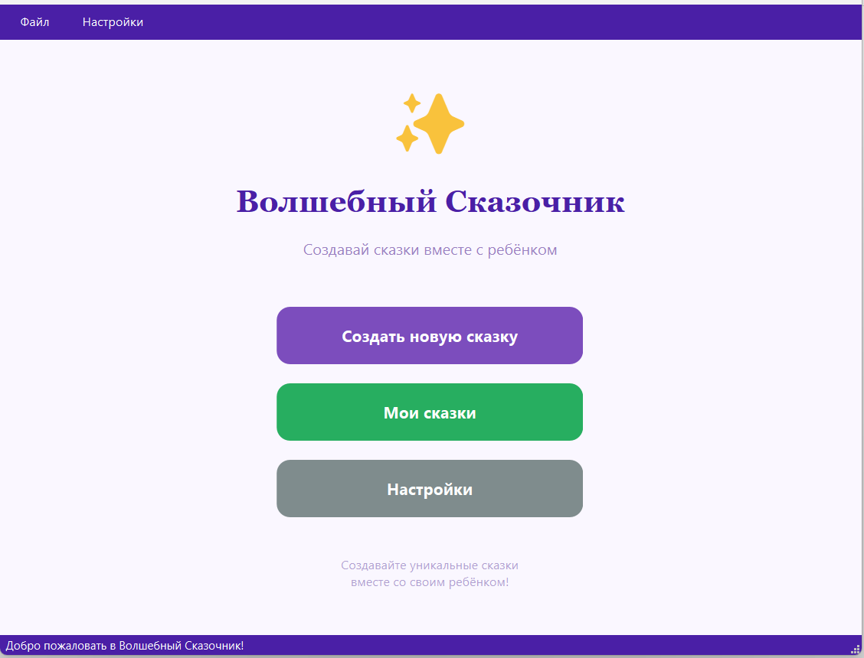

2. Первая страница генерации
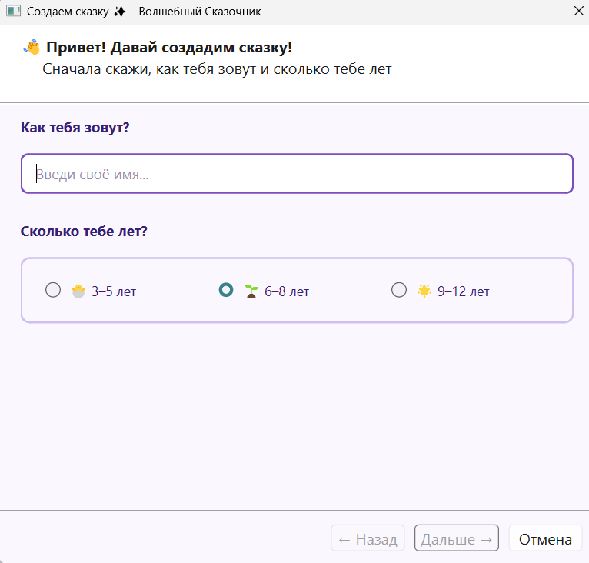

3.Вторая страница генерации
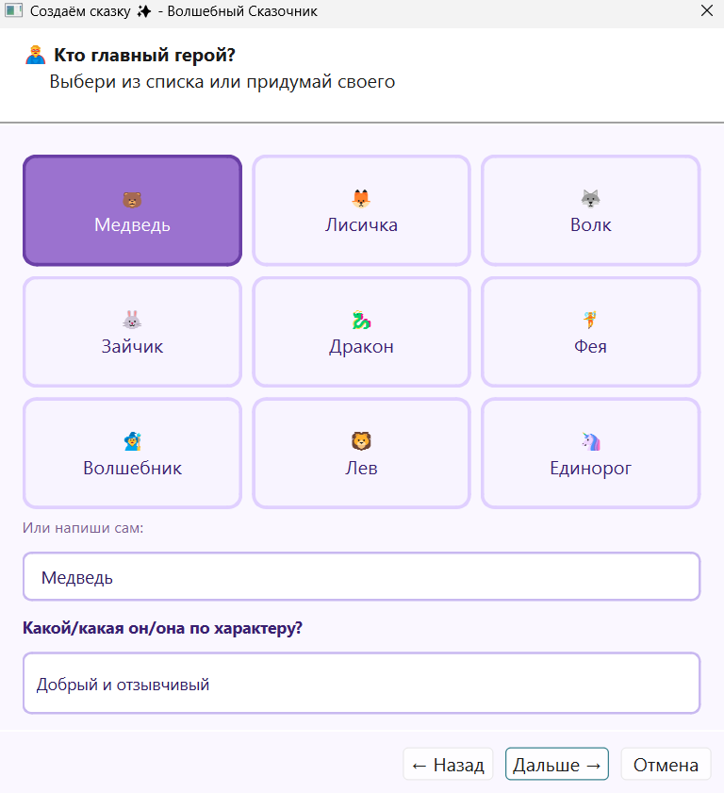

4.Третья страница генерации
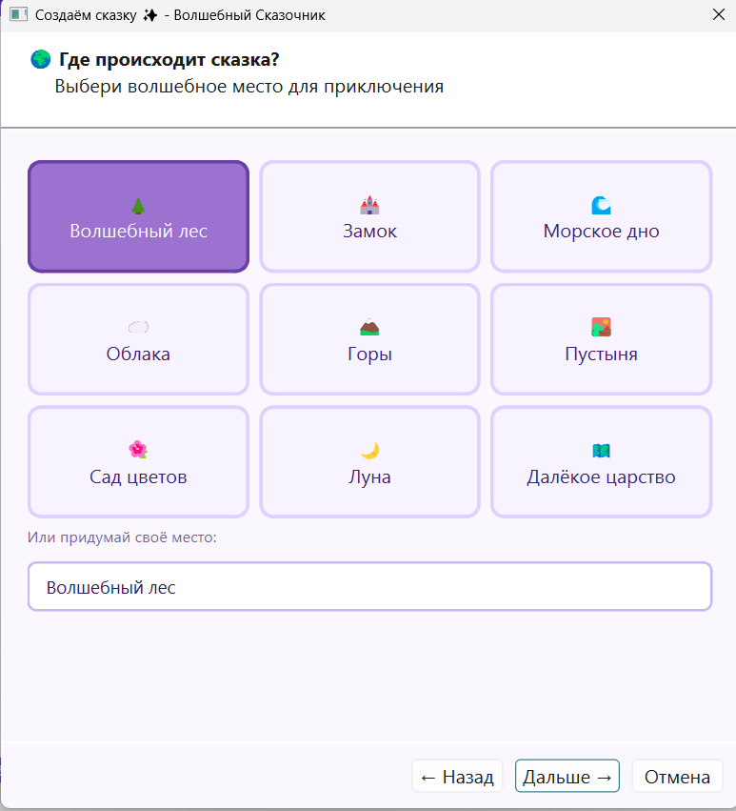

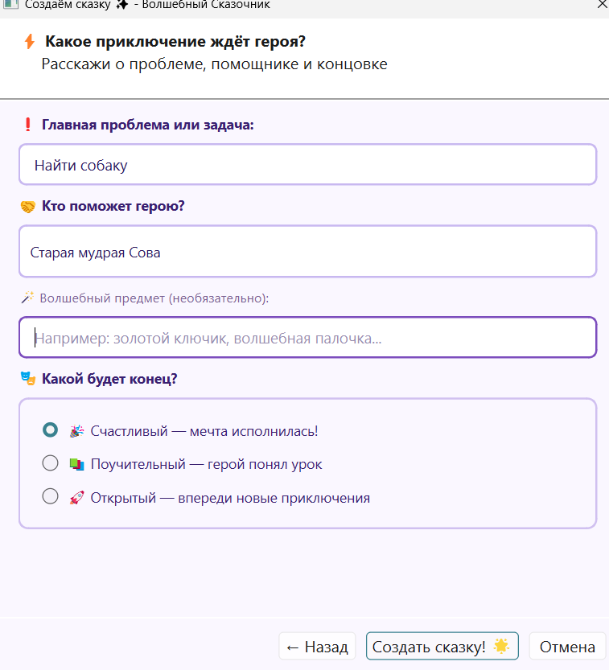
5.Четвертая страница генерации

6.Генерация сказки
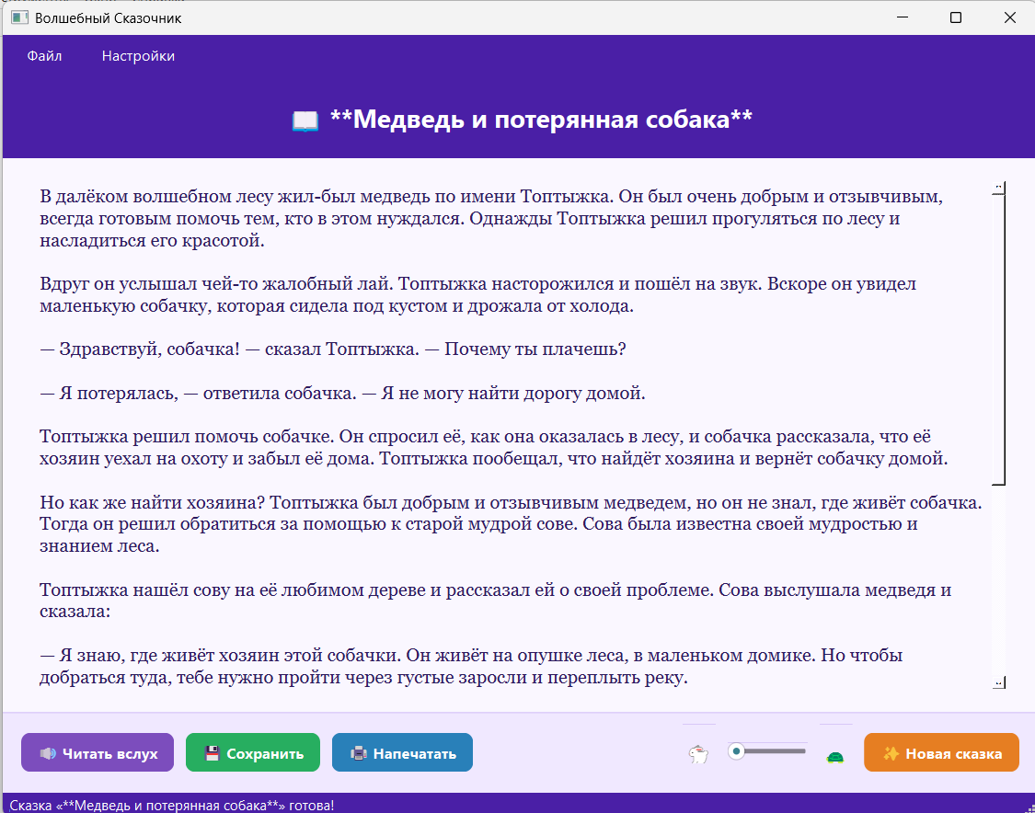

7.Сохранение сказки
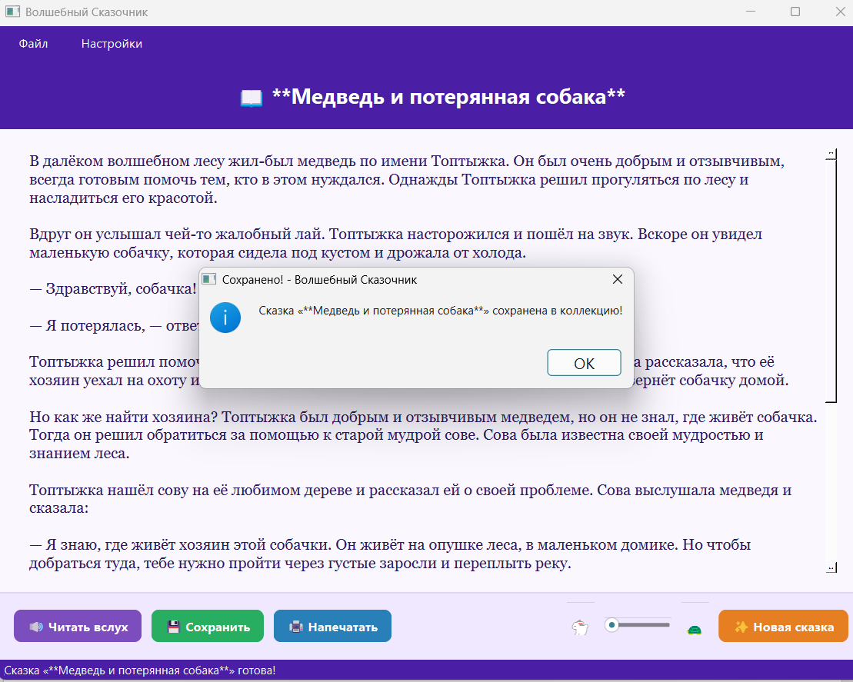

8. Меню сохраненных сказок
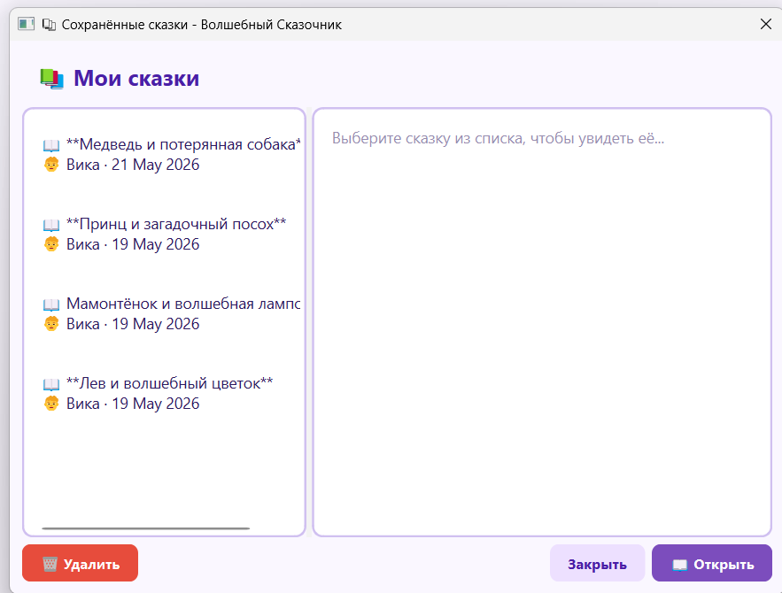

7. Заключение
В ходе выполнения учебного проекта была разработана полнофункциональная настольная программа «Генератор детских сказок» на языке C++ с использованием фреймворка Qt 6. Проект успешно демонстрирует интеграцию технологий генеративного искусственного интеллекта в прикладное программное обеспечение для конечного пользователя.
В процессе работы были достигнуты следующие результаты:
- Спроектирована и реализована архитектура приложения из 8 классов с чётким разделением ответственности по принципу MVC;
- Разработан интерактивный пошаговый мастер (StoryWizard) на базе QWizard с валидацией ввода и визуальной «детской» тематикой;
- Реализована интеграция с REST API Яндекс Foundation Models (YandexGPT-5-lite) для генерации уникального текста сказки;
- Внедрён модуль сохранения данных на основе SQLite через Qt SQL;
- Реализовано озвучивание текста посредством кросс-платформенного API QTextToSpeech;
- Приложение прошло функциональное тестирование по всем ключевым сценариям использования.
Практическая значимость проекта состоит в том, что приложение может быть использовано родителями и педагогами для создания увлекательных персонализированных сказок, адаптированных под конкретного ребёнка. Полученные в ходе проекта компетенции — разработка GUI на Qt, работа с REST API, объектно-ориентированное проектирование на C++ — являются востребованными в современной индустрии программного обеспечения.
Дальнейшее развитие проекта может включать: поддержку генерации иллюстраций к сказкам, экспорт в PDF, облачную синхронизацию библиотеки, а также мобильную версию на Qt for Android/iOS.
Список использованных источников
- Qt 6.7 Documentation. Qt Widgets Module. — The Qt Company. — URL: https://doc.qt.io/qt-6/qtwidgets-index.html (дата обращения: 19.05.2025).
- Qt 6.7 Documentation. QNetworkAccessManager Class. — The Qt Company. — URL: https://doc.qt.io/qt-6/qnetworkaccessmanager.html (дата обращения: 19.05.2025).
- Qt 6.7 Documentation. QTextToSpeech Class. — The Qt Company. — URL: https://doc.qt.io/qt-6/qtexttospeech.html (дата обращения: 19.05.2025).
- Qt 6.7 Documentation. Qt SQL Module. — The Qt Company. — URL: https://doc.qt.io/qt-6/qtsql-index.html (дата обращения: 19.05.2025).
- Документация Яндекс Foundation Models. YandexGPT API. — Яндекс Облако. — URL: https://yandex.cloud/ru/docs/foundation-models/ (дата обращения: 19.05.2025).
- SQLite Documentation. SQLite Home Page. — URL: https://www.sqlite.org/docs.html (дата обращения: 19.05.2025).
- Страуструп, Б. Язык программирования C++. Специальное издание / Б. Страуструп. — М.: Бином, 2011. — 1136 с.
Бланшет, Ж. Программирование на C++ с использованием библиотеки Qt 4 / Ж. Бланшет, М.

